GRÖMO ALUSTAR Fallrohrschelle mit Gewindemutter M10 für LED-Fallrohrbeleuchtung

GRÖMO

Eigenschaften

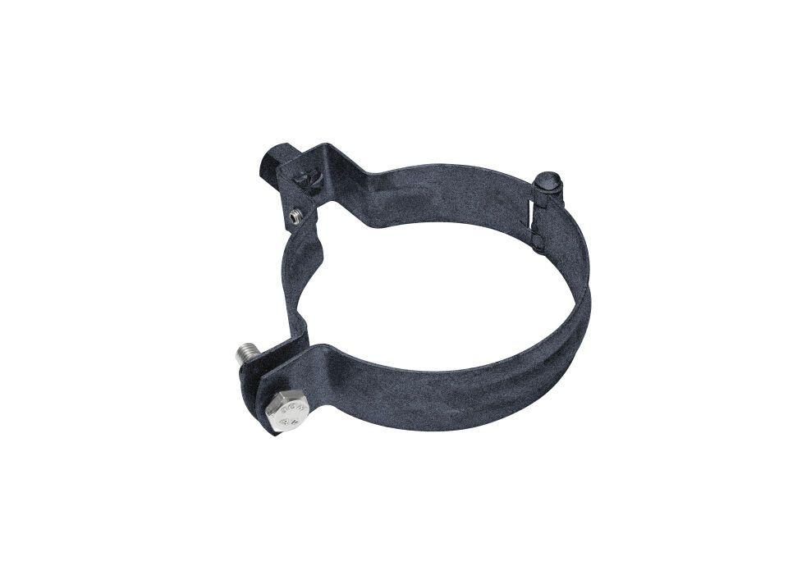

Farbton

anthrazit

Oberfläche

beschichtet, verzinkt

Werkstoff

Stahl

Durchmesser (mm)

98,00 - 118,00

Nennweite DN

100, 120

Einbaulage

beliebig

Farbtonbezeichnung Hersteller

Anthrazit